Кулинарный поединок «Блинный переполох»

(Слайд 1)
Эпиграф произносит преподаватель
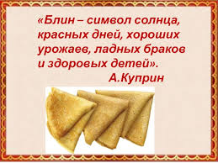
(Слайд 2)
Ведущий 1. Добрый день, весёлый час. Мы соскучились без вас
Ведущий 2. Русская Масленица – самый «развеселый», яркий и задорный праздник. По красоте, поэтичности, традициям и озорству ему нет равных, о Масленице мы без труда узнаем по аппетитному аромату блинов. В этом году Масленицу празднуют с 11 по 17 марта. Первые три дня называют Узкой Масленицей, остальные дни масленичной недели — это Широкая Масленица. Масленицу любят и ждут в каждом российском городе, деревне, поселке.
Ведущий 1. Масленица самый «кулинарный» праздник из всех русских праздников. Не только простой народ, но и русская аристократия забавлялась на Масленицу с таким размахом, что Европа приходила в полное изумление. Сам царь Петр 1 любил качаться на качелях, открывая масленичные увеселения. Самые высокие качели ставили тогда в Москве у Кремлевских ворот. По церковной терминологии эта неделя именовалась «мясопуст», то есть полное воздержание от мясных блюд

(Слайд 3)
Ведущий 2 «Сырная седмица» - именуется эта неделя в народе. Все блины на этой неделе волшебные. Неделю называли не только масленичной, но и сплошной, потому что еду со стола не убирали, блины не переводились, с утра и до вечера шли народные гулянья, в которых принимали участие все от мала до велика.
Ведущий 1. В эти дни не работали, а столы всегда были накрыты большим количеством еды. Ходили в гости, надевали праздничные одежды, устраивали уличные гуляния. В праздник включалось все население, потому что если не праздновать Масленицу, то жить в беде. Хозяйки блины пекли, и каждая давала блин мальчику 8-9 лет с просьбой встретить Масленицу. Ребёнок садился верхом на ухват и начинал скакать по огороду, размахивая блином. При этом он кричал: "Прощай, зима! Приходи, лето красное!" (Слайд 4)
Ведущий 2. Всю неделю ходили в гости с подарками. Гость в старину был носителем благополучия. Вместе с подарками хозяевам говорили добрые слова. Всю Масленицу старались провести радостно, без горестей, тогда и год безбедно пройдет. Праздник длится 7 дней, каждый, из которых имеет своё название и определение. Начнём и мы.
- (Слайд 5)
Ведущий 1. Сегодня в кулинарном поединке «Блинный переполох» примут участие две команды от группы 4 курса ПК-3 и от группы 2 курса ПК -5
Ведущий 2. У Масленицы два главных героя Зима и Весна. У нас организовано две команды под аналогичным названием
Ведущий 1 Капитанами команды от группы ПК-3 Величко Любовь, а от группы ПК-5 Сандырева Анастасия
Ведущий 2. По достоинству оценивать наши команды будет строгое, но справедливое жюри
Ведущий 1. Председатель жюри преподаватель спецдисциплин Бушуева Елена Семеновна
Ведущий 2 Мастер производственного обучения Левкова Виктория Викторовна
Ведущий 1 Мастер производственного обучения Матюхина Елена Константиновна
(Слайд 6)
Ведущий 2 Масленицу в народе так любили, что кроме многочисленных ласковых имен для всей недели, придумали названия и для каждого из семи дней.
Ведущий 1Дни были строго расписаны: кто к кому в гости ходит, кто кого угощает. Каждый день масленичной недели означал определенную ступень прихода весны – от ожидания ее появления до прощания с лютой зимой, когда весна побеждает окончательно. У каждого дня было свое название:
Ведущий 2. Начало Масленичной недели Понедельник, Встреча, сегодня пекли пироги с луком (луковники) и одаривали нищих. Именно в этот день, который является открытием всего, начинают печь первые блины. Вся семья собирается за единым столом и обсуждает праздничное застолье.
(Слайд 7)
Ведущий 1
- Разминка «Блинная викторина»
За каждый правильный ответ команда получает 1 балл. Если команда ответ дать не может, ответить может та команда, в которой первым поднял руку капитан.
Жюри имеет право в этом конкурсе назначать штрафной балл команде за недостойное поведение.
Команда Зима
Ведущий 2. Что на сковороду наливают, да вчетверо сгибают. (Блины)
Ведущий 2 Околпаченный работник кухни. (Повар).
Ведущий 1 Засахаренная фруктовая долька. (Цукат).
Ведущий 2 Частичка жидкости. (Капля).
Ведущий 1. Что провожает Масленица? (Зиму)
Ведущий 2Без рук, без ног, а в гору лезет, что это? (Тесто)
- Команда Весна
- Ведущий 1. Какое изделие иногда не удаётся с первой попытки. (Блины).
Ведущий 2 Чего во рту не удержишь. (Кипяток).
Ведущий 1. В воде родится, а воды боится. (Соль).
Ведущий 2. Не разбив горшочка. Не съешь и каши. (Орех).
Ведущий 2. Из какой посуды нельзя ничего есть? (Из пустой)
- Ведущий 1. Что встречает Масленица? (Весну)
- (Слайд 8)
- Ведущий 2.
Вторник, Заигрыши было принято угощать блинами родных и близких, чтобы привлечь в свою жизнь достаток и благополучие. Вторник являлся особенным для тех, кто хотел в ближайшее время связать себя узами брака.
(Слайд 9)
- Ведущий 1
- II. Конкурс скороговорок «Говорим правильно»
Правила конкурса:
От каждой команды приглашается по одному участнику (участнице). Ведущий вручает конверт с заданием - скороговоркой. Выигрывает тот, кто четче и быстрее произнесет скороговорку.
Участники произносят скороговорки
1. Мало Масленице маслица, надо маслицем замаслится.
2. Были блины блинные, были блины длинные.

- Ведущий 2
- (Слайд 10)
Среда, Лакомка. Тёща зятя ждала на блины. И это было очень торжественно. Главной задачей данного дня раньше являлось накормить зятя. Считалось, что чем лучше тёща накормит зятя, тем крепче будут отношения в семье. Естественно, одним из основных блюд на столе были блины.
Ведущий 1
(Слайд 11).
- III. Конкурс капитанов «Блинный дворик» Для конкурса с поеданием блинов приглашаются капитаны из каждой команды За каждый съеденный блин команда получает от жюри 1 балл (время -1 минута). Выигрывает тот, кто больше съест блинов
Ведущий 2
(Слайд 12)
А вместе с тем - Четверг, Разгуляй.
Наступало самое большое веселье, которое продолжалось до субботы. Катались на санях с горы, качались на качелях, шли стеной на снежный город. Были и кулачные забавы. Именно этот день больше всего нравился и нравится многим. Горе тому, кто в четверг хочет отсидеться дома.
Ведущий 1
(Слайд 13)
IV. Конкурс «Черный ящик».
Для конкурса приглашаются по одному участнику от каждой команды. В черном ящике различные ингредиенты для приготовления блинов и приготовления начинок, их нужно угадать на ощупь. За каждый правильный ответ команда получает от жюри 1 балл.
(Не произносим вслух)
Мука
Дрожжи
Сахар
Крахмал
Соль
Сахарная пудра
Изюм
Ванилин
Какао
Цукаты
Ведущий 2
(Слайд 14)
Пятница, Тёщины вечёрки.
В пятницу почётная обязанность принимать со всеми почестями тещу переходила к зятю. Любопытно, что главе семейства вовсе не обязательно было корпеть у печи — выпекание блинов муж делегировал жене, и это не считалось нарушением традиций.
Ведущий 1
(Слайд 15)
V. Конкурс «Хороши блины»
От каждой команды приглашается по одному участнику (участнице). Перед участниками тесто для приготовления блинчиков. Участникам необходимо за 2 минуты выпечь, как можно больше блинов. За каждый выпеченный блин команда получает от жюри 1 балл (Выигрывает тот, кто напечет больше красивых и качественных блинов)
Ведущий 2
(Слайд 16)
Суббота, Золовкины посиделки. Масленичная суббота считалась женским днём на мороз выносили семена, лен с пряжей. Честь оказывалась сегодня семье мужа. Молодая жена приглашала на блины родственников своей второй половинки.

- Ведущий 1
- (Слайд 17)
VI. Конкурс «Мистер блин» Закручивание блинов на время. От каждой команды приглашается по одному участнику (участнице). Перед участниками выпеченные блинчики. Участникам необходимо за 1 минуту завернуть как можно больше блинов в форме конвертика по схеме, которая находится перед каждым участником. За каждый закрученный блин команда получает от жюри 1 балл
- Ведущий 2
- (Слайд 18)
Воскресенье, Светлый день Прощеное воскресенье или Проводы
В воскресенье наступала кульминация всей недели. В этот день люди отпускают обиды и грехи всем тем, кто перед ними кается. А также сами просят прощения у ближнего и ходят в церковь. К этому дню, как правило, уже проведены все пышные гуляния и забавы, поэтому люди занимаются мирскими спокойными делами, а после обеда собираются на площади для проведения обряда сжигания чучела, хороводов, песен и совместных угощений. Прощая, как бы мостик кидали от Масленицы в Великий пост. Воскресенье для всех считается самым главным днём масленицы, так как именно оно является переломным моментом для прощания с зимой и встречи весны.
- Ведущий 1
- (Слайд 19)
VII. Конкурс «Масленичный шанс» Приглашаются по 2 участника от каждой команды, один накладывает любую из 5 начинок по своему выбору, заворачивает в блин, дает пробовать другому участнику, у которого завязаны глаза, тот в сою очередь угадывает вид начинки. За каждый правильный ответ 1 балл. Выигрывает команда, которая угадает все 5 видов начинок быстрее соперника

Творог
Сгущенное молоко
Варенье
Сметана
Мед
Просмотр короткого видео о масленице
(Слайд 20)
Ведущий 2
Чтобы предсказать погоду посмотрим, какая команда победит, такая погода будет стоять завтра. Если победит «Весна» - будет тепло, а если «Зима», то – холодно.
(Слайд 21)
Даем слово жюри
(Слайд 22)
Преподаватель. Все в жизни меняется, а праздники остаются. Сейчас они выглядят по-другому, но нам хочется, чтобы и сегодня все знали, что послужило поводом для праздника, откуда пришли традиции, обычаи наших предков. Традиции наших предков бережно сохраняются, передаются. И так будет до тех пор, пока жива культура народов!
Спасибо, вам ребята, за проведенный кулинарный поединок «Блинный переполох».
Хотелось бы, узнать ваше мнение о сегодняшнем мероприятии.
Если вам понравилось мероприятие поднимите блинчик с улыбкой, если нет, то грустный блинчик.
Подведение итогов.
Награждение победителей.

Зима

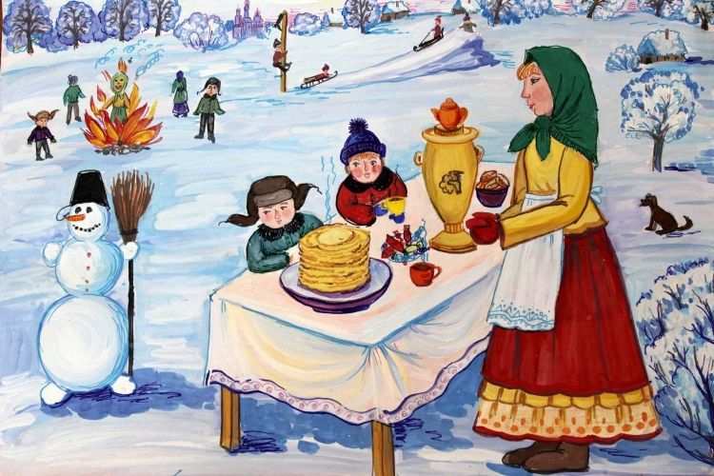

Весна

Оценочный лист кулинарного мероприятия
«#Блинный переполох»

№ | Конкурсы | ПК-3 | ПК-5
1 | Разминка  «Блинная викторина»
2 | Скороговорки  «Говорим правильно»
3 | Конкурс капитанов «Блинный дворик»
4 | Черный ящик
5 | Конкурс  «Хороши блины»
6 | Конкурс  «Мистер блин»
7 | Конкурс  «Масленичный шанс»
 | ИТОГ

Оценочный лист кулинарного мероприятия
«#Блинный переполох»

№ | Конкурсы | ПК-3 | ПК-5
1 | Разминка  «Блинная викторина»
2 | Скороговорки  «Говорим правильно»
3 | Конкурс капитанов «Блинный дворик»
4 | Черный ящик
5 | Конкурс  «Хороши блины»
6 | Конкурс  «Мистер блин»
7 | Конкурс  «Масленичный шанс»
 | ИТОГ

Оценочный лист кулинарного мероприятия
«#Блинный переполох»

№ | Конкурсы | ПК-3 | ПК-5
1 | Разминка  «Блинная викторина»
2 | Скороговорки  «Говорим правильно»
3 | Конкурс капитанов «Блинный дворик»
4 | Черный ящик
5 | Конкурс  «Хороши блины»
6 | Конкурс  «Мистер блин»
7 | Конкурс  «Масленичный шанс»
 | ИТОГ

Мука
Дрожжи
Сахар
Крахмал
Соль
Молоко
Изюм
Грецкий орех
Какао
Цукаты

Мало Масленице маслица, надо маслицем замаслится

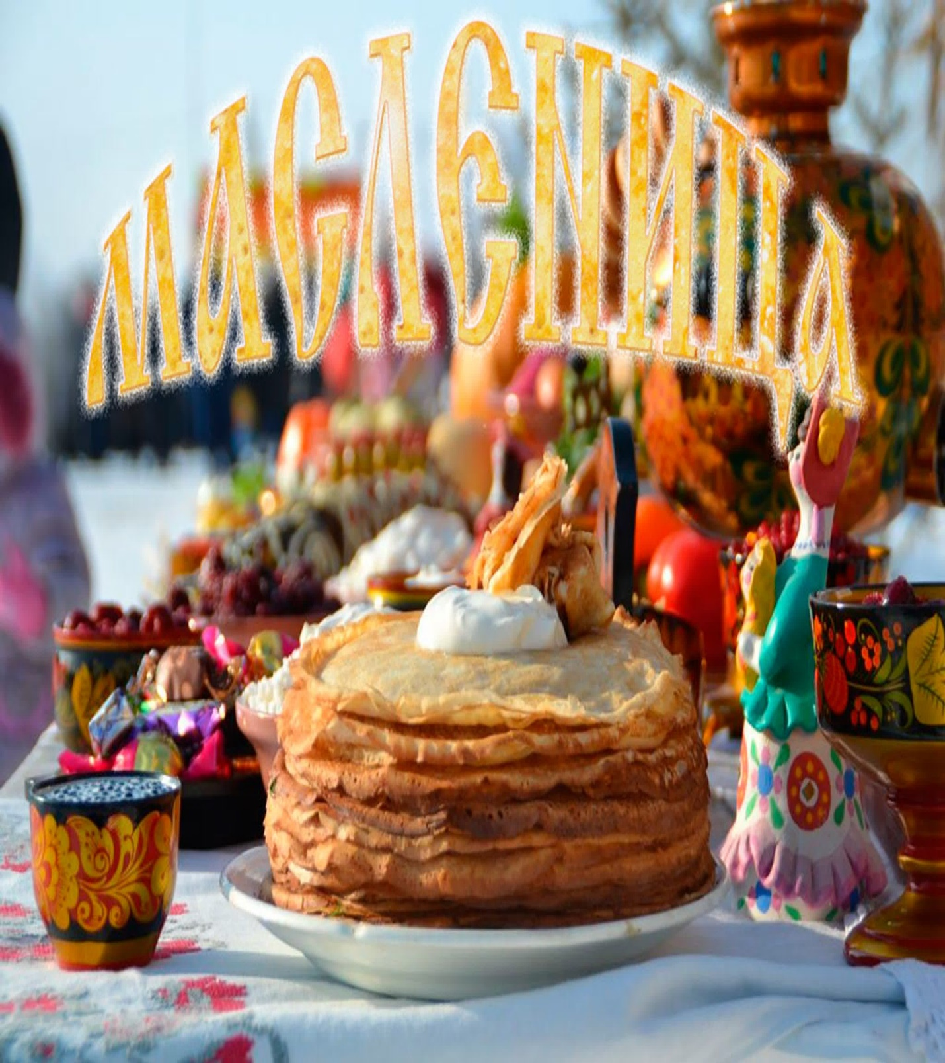

Были блины блинные, были блины длинные

